**Rapport du projet**

**Présentation**

Depuis l’apparition de Facebook et des autres réseaux sociaux qui lui ont emboîtés le pas, notre quotidien a changé pour entrer dans l’ère du web 2.0. Aujourd’hui ces réseaux nous permettent de réagir à une information en commentant ou en aimant ; nous créons de l’information, nous la diffusons et la partageons facilement. LOGO est une application spécialisée sur les partages de photos et qui a été conçue sur l’exemple de certains réseaux sociaux comme facebook, instagram,....

**Analyse**

Cette application présente les acteurs et les fonctionnalités suivants.

* Les acteurs sont :

-Les utilisateurs peuvent s'authentifier, visualiser et commenter les albums en public ainsi que les albums en privé partagés avec lui. Il peut au niveau de son compte ajouter, modifier, mettre à jour, supprimer un album ou une photo.

-Les visiteurs peuvent ,une fois dans l’application, visualiser les albums photos publiés en public par des utilisateurs de l’application. Mais il ne peut en aucun cas faire une quelconque activité.

-L’administrateur gère la coordination des différents modules et fonctionnalités du système.

* Les fonctionnalités sont:

Créer un album

Ajouter une photo

Publier une photo

Supprimer un album ou une photo

Ajouter un utilisateur

Supprimer un utilisateur

**Diagramme de classe**

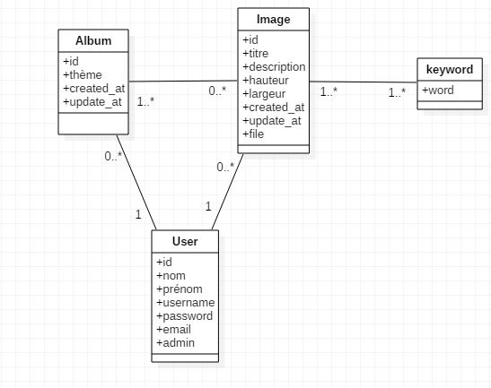

**Conception et mise en oeuvre**

* Architecture logique

Base de données

|

|

*----Couche DAO

|

|

*----Couche Servlet

|

|

*----Couche Vues

* Choix techniques

Pour la couche fonctionnelle

* Java EE

Pour la couche interface

* Javascript
* Java Server Page
* HTML
* CSS
* Environnement de développement
* Eclipse
* Mysql
* Apache Tomcat
* Google chrome

**Présentation de l’application**

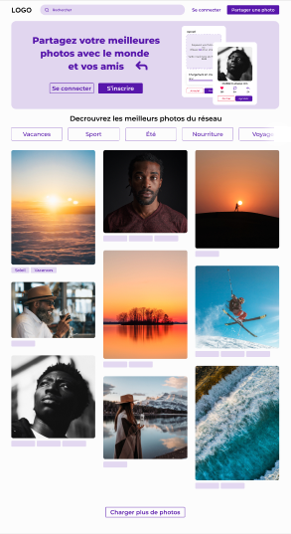

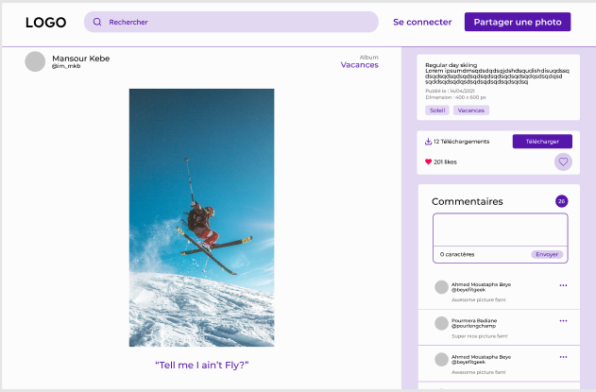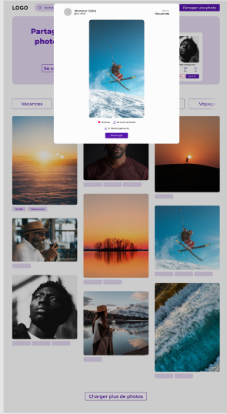x